（７）わたしたちのくらしと生活排水
わたしたちは毎日のくらしの中で、たくさんの水を使っています。使ったあとの汚れた水は、どこに流れていくのでしょう。
家や学校でどんなことに水を使っているか、下の絵を参考にして考えてみましょう。

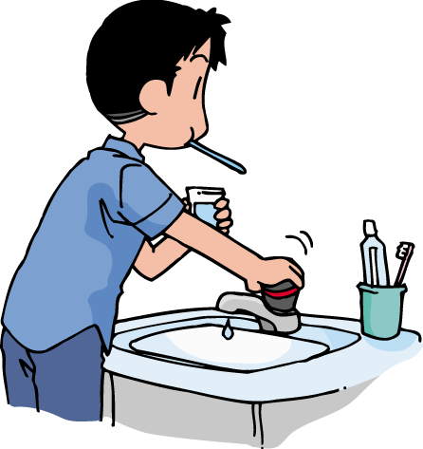 | 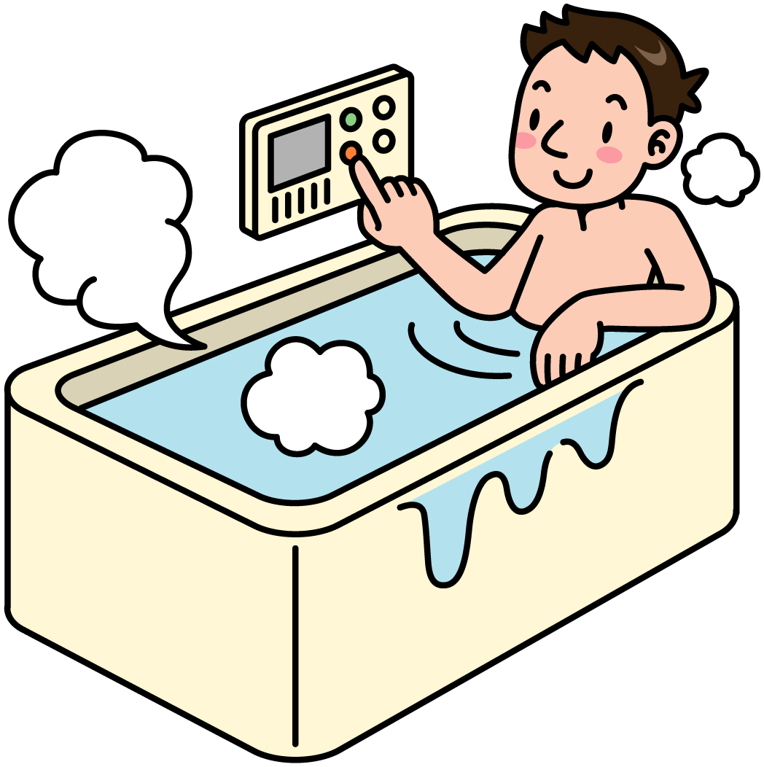 | 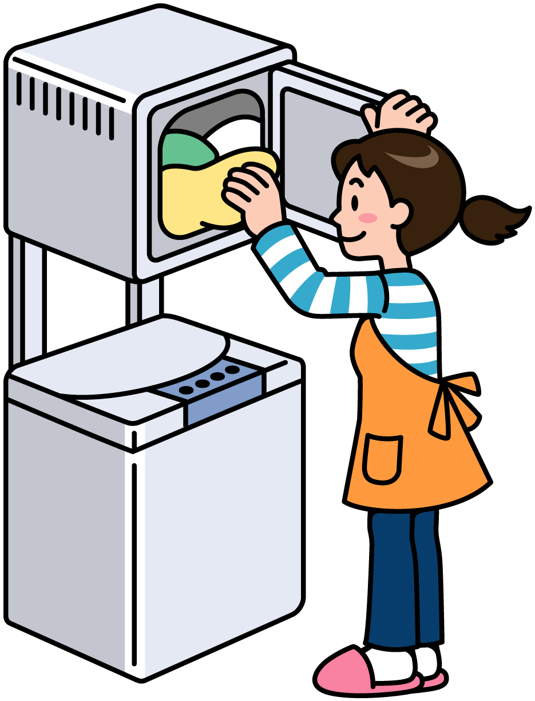
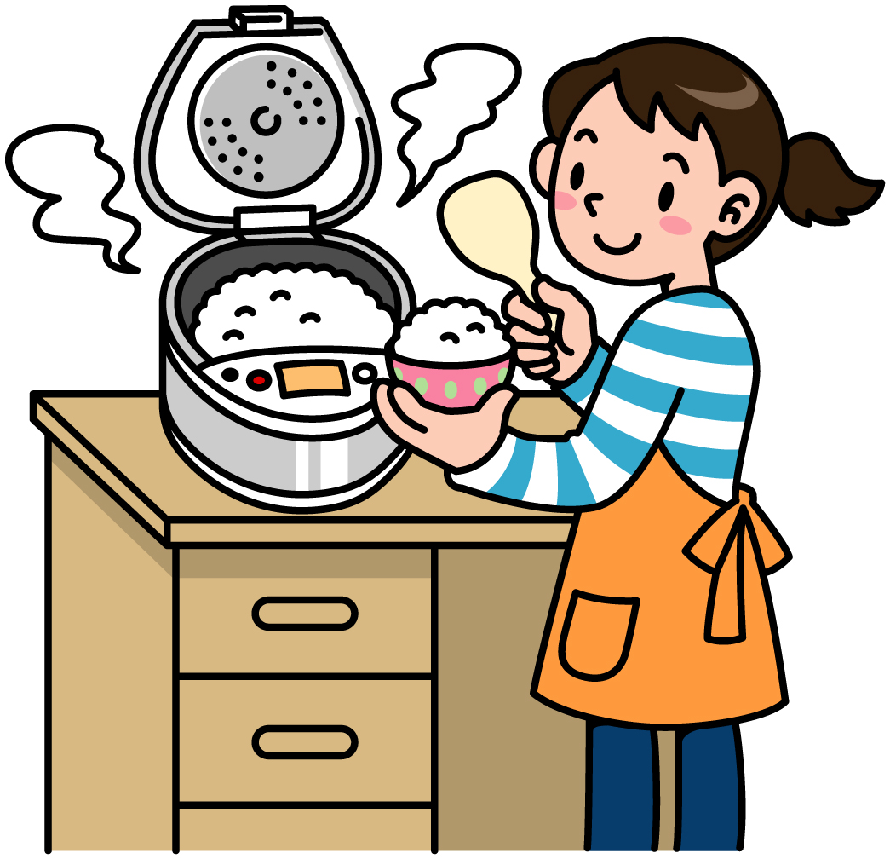 | 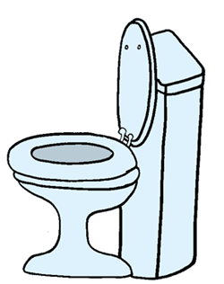

そのほかにどんなことに使っているか、書いてみよう。
・ | ・
・ | ・
・ | ・

